República Bolivariana de Venezuela

Ministerio del poder popular para la defensa

Universidad Nacional Experimental Politécnica de la Fuerza Armada

UNEFA-Núcleo Lara

Distribuidora de frutas y verduras

(FRUIT CITY C.A)

**Grupo # 4**

**Integrantes**

Araujo Anghela CI: 27.831.914

Duran Jorge CI: 28.511.812

Lopez Gilbermar CI: 28.329.129

Medina Yohemili CI: 28.020.574

Palma Nancy CI: 28.604.274

Torralba Jose CI: 27.667.358

**Profesora:**Ana Lorena Freitez

**Materia:** Análisis de sistema

**Índice**

Página Nº Introducción…………………………………………………………………………. 3

*Descripción general de la organización:*

Nombre, dirección, datos de contacto y breve reseña histórica…………………4

Objetivo de la empresa……………………………………...………………………. 5

Misión y visión………………………………………………………………………... 5

*Organigramas:*

* Estructural……………………………………………................................ 6
* De cargos…………………………………………………………………… 6
* De funciones…………………………………………………………………7

Planteamiento del problema de la organización………………………………... 7

Descripción de la posible propuesta……………………………………………….8 Cronograma de Actividades (Diagrama de Gantt), diagrama de actividades…9

Descripción del sistema actual:

Objetivo del sistema en estudio……………...…………………………………… 10

Descripción de los procesos que realiza la organización……………..………. 10 Justificación….………………………………………………………...………….... 10

Alcance y limitaciones…………………………..………………………………….11 Herramientas utilizadas para el levantamiento de la información ……..….... 12

DFDs:

-D. contextual ………………………………………………………………... 13

-D. expandido ………………………………………………………………... 13

-Diccionario de datos ……………….……………………………………... 14

Diagramas orientados a objeto que contribuyeron con la estructuración del sistema:

-D. de uso de casos ………………………………………………………… 15

-D. de clase ………………………………………………………………….. 15

-D. de interacción ……………………………………………….................. 16

-D. de secuencia ……………………………………………….…………… 16

-D. de colaboración…………………………………………………………..17

**Introducción**

Esta empresa surge para satisfacer el incremento de la demanda de frutas en la sociedad actual, se encarga de la compra, venta y entrega de productos alimenticios de la más alta calidad que cumplen con todos los estándares de calidad y exigidos por la ley. La empresa se encarga adicionalmente a la venta de la logística de entrega de todos nuestros productos cumpliendo con todos los protocolos de transporte y manipulación de alimentos exigidos por los entes de control.

Tiene como principal problema o contratiempo el manejo eficiente de sus inventarios, ya que en los últimos años ha aumentado considerablemente la cantidad de producto que sale y entra de estos, actualmente este proceso se hace manualmente.

Para sobrellevar esta cuestión se ha dado la necesidad de desarrollar un sistema que sea capaz de automatizar todos estos procesos, incrementando la productividad exponencialmente.

**Descripción de la Empresa:**

**Nombre:** DISTRIBUIDORA FRUIT CITY C.A

**RIF:** J-12233445-9

**Presidente:** IGNACIO MENDOZA

**Correo:** Distribuidorafruitcity@gmail.com

**Teléfono:** 02516453895/04264542171

**Dirección:** carrera 18 entre calles 51 y 52 Barquisimeto estado Lara

**Reseña Histórica**

FRUIT CITY C.A una empresa venezolana la cual inicio su ocupación y labor en 2010 por tanto, ya cuenta con más de 11 años desde su fundación y trayecto en el mercado.

Desde el comienzo de nuestras actividades, nos especializamos en las áreas de frutas y verduras que hoy en día tienen mayor demanda, ofreciendo así una excelente calidad a las personasy dueños de negocios de frutas y verduras en los diferentes sectores del país.

Con el transcurso de los años hemos aperturado nuevas sucursales de la empresa con sus respectivos productos con el objetivo de proveer a nuestros clientes una alimentación integral para sus necesidades y una mejor calidad de vida.

Actualmente contamos con un óptimo equipo de expertos el cual se prepara en forma constante con el fin de encontrarse modernizado en las variaciones y mejorías de la empresa que se muestran en nuestra área laboral.

**Objetivo de la empresa**

El objeto principal de la compañía será la importación, exportación, comercialización, distribución, almacenamiento, compra y venta al mayor y detal de todo lo concerniente con las frutas y verduras. Podrá ejercer la representación de marcas y franquicias relacionadas con el objeto principal.

**Misión**

Comercializar y distribuir cada uno de nuestros productos en distintos locales, negocios y establecimientos que deseen comenzar en materia de ventas de frutas y verduras de calidad y a un coste bajo, Con la finalidad de que sea accesible incluso a aquellos pequeños locales en pleno emprendimiento y que al realizar dicho trabajo que este sea transparente y honesto, con ética y morales, de cara al público y a los empleados que estén laborando en la empresa, para poder ganarnos el derecho a la confianza de todo el personal de la empresa. La puntualidad, responsabilidad, seriedad, la amabilidad y cordialidad de sus empleados son una fuente de referencia de lo que somos, una empresa comprometida con sus ideales y las demandas de sus clientes.

**Visión**

Poder alcanzar cada meta propuesta por la empresa, poseer un reglamento en el que el empleado también tenga la oportunidad de opinar, establecer un ambiente de seguridad y confianza con los clientes y con los empleados, crear un sistema de trabajo en el que se comprometan a trabajar unos con otros de forma unida.

**Diagrama Estructural**

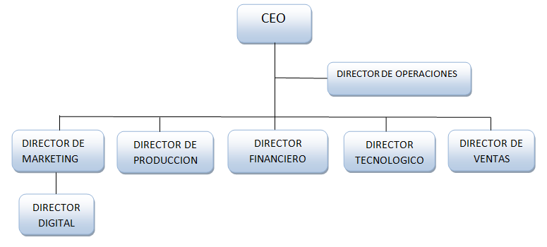

**Diagrama de cargos**

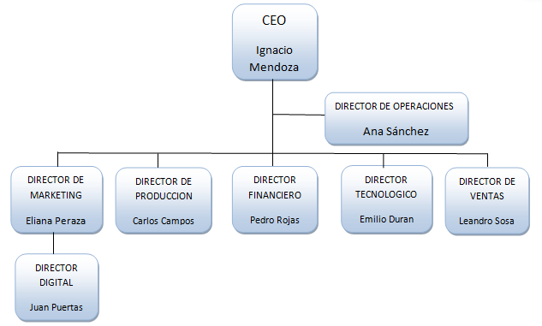

**Organigrama de funciones**

**DIRECTOR DE OPERACIONES**

*Planeación de las actividades desarrolladas en la empresa.

*fijación a una serie de objetos que marquen el rumbo y el trabajo de la organización

*organizar los recursos de la entidad

**DIRECTOR DIGITAL**

*planifica estrategias online.

*brindar atención al cliente

**DIRECTOR TECNOLOGICO**

*dirigir el equipo de tecnología

*optimizar y crear nuevos equipos para la empresa

*optimizar estrategias de ventas

**DIRECTOR DE PRODUCCION**

*Planificar ysupervisarEl trabajo de los empleados

* gestión de los recursos materiales.

**DIRECTOR DE MARKETING**

Desarrollar estrategias de marketing y publicidad tales como promociones, descuentas y ventas

**DIRECTOR FINANCIERO**

*planificar, controlar, dirigir y evaluar la ejecución de las funciones asignadas.

*controlar y asignar al personal.

**CEO**

*mantener relaciones con inversores

*identificar y fijar propiedades

*definir estrategias globales de la compañía.

**DIRECTOR DE VENTAS**

*dirigir el equipo de ventas

*establecer objetivos, crear un plan

Planteamiento del problema

La problemática presentada por la empresa es en la realización de inventario de los productos, factura y cálculo de pago de forma manual, se tiene el riesgo de pérdida de información, tiempo y papel, así como también riesgo de errores. Es por ello que en la actualidad muchas de las empresas adaptan un sistema el cual lleve el registro de sus ventas, el control del inventario y de las facturas. Esto es fundamental para el buen funcionamiento de la distribuidora para que en un futuro pueda sacar estadísticas y comparar sus ventas e inventario de manera más sencilla.

Otra falla relevante es que en el momento en que se necesita un documento o información esta es difícil de encontrar, ya que, no hay forma fácil y rápida de ubicarla debido a que las búsquedas se hacen de forma manual en los archivos y consumen mucho tiempo por la falta de organización necesaria. Debido a todo lo descrito anteriormente se tiene un exceso de trabajo innecesario por no poseer un sistema computacional que pueda acelerar estas actividades y tener un mejor control y organización sobre estas, aprovechando los beneficios que nos ofrece la tecnología.

Luego de estudiar y analizar los problemas que actualmente tiene la empresa y sabiendo que utiliza para llevar el control de facturas y ventas de forma manual, se crea la propuesta de implementar un sistema computarizado que permita realizar ambas actividades de una mejor manera.

**Descripción de la posible propuesta**

Debido a todo lo descrito anteriormente y por el exceso de trabajo innecesario por no poseer un sistema computacional que pueda acelerar estas actividades para tener un mejor control y organización aprovechando los beneficios que nos ofrece la tecnología. Con el levantamiento de información, el estudio, la aplicación de herramientas de análisis necesaria, se crea la propuesta de implementar un sistema computarizado que permita realizar dichas actividades de una mejor manera. La posible oferta reside en crear un sistema que permita el almacenamiento de las ventas y compra correspondientes de forma que se generen registro de los productos y el registro de los compradores para obtener la factura de los mismos logrando tener una mayor organización y efectividad.

**Diagrama de actividades**

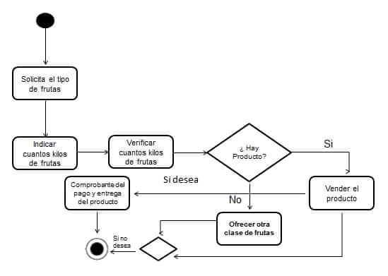

**Diagrama De GANTT**

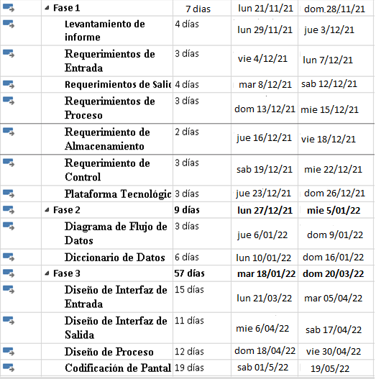

**Descripción del sistema actual**

La empresa cuenta con un sistema de inventario de manera manual en hojas de papel en el cual se lleva el control de inventario y de los pagos, realizando la lista de productos y los cálculos matemáticos manualmente en hojas, actualmente el sistema no cuenta con las herramientas necesarias para poder llevar un buen registro de clientes, productos, pagos, facturas u otros documentos esenciales dentro de la organización.

**Descripción de los procesos que realiza la organización**

Principalmente no se puede llevar un control de regristro de clientas ya que el sistema actual no cuenta con estas herramientas.

Para el control de inventario la empresa debe realizar la lista de productos disponibles colocando para esto el nombre, precio y peso, todos estos datos escritos de manera manual en hojas de papel las cuales estan archivadas en carpetas.

De igual manera para llevar el control de cada producto vendido se realiza una lista escrita en hoja de papel de todas las ventas diaria.

Seguidamete al realizar una venta se lleva el control de los productos anotando en hoja de papel cada producto a comprar por el cliente

El cálculo de pago y factura se realiza de forma manual y al estar fianlizada la compra se le da un comprobante al usuario con la lista de productos que compro y el monto total que pago .

**Alcance y Limitaciones**

El presente estudio dará un mejor rendimiento del control del inventario, la realización de facturas y cálculo de pagos de la DISTRIBUIDORA DE FRUTAS Y VERDURAS (FRUIT CITY) C.A., diseñando un sistema computarizado para el control de inventario, con el fin de optimizar sus funciones para garantizar un mejor desarrollo de la misma.

Al crear este sistema se hará más fácil el manejo de los archivos, se ahorrará tiempo y dinero, se evitarán errores, perdidas de documentos importante, mayor facilidad para encontrar un documento o información, se tendrá un control y organización para brindar una mayor calidad y excelencia de servicio, con el objetivo de implementar nuevas herramientas como lo es el registro de cliente ya que anteriormente la empresa no contaba con ello, también tendrá un registro de productos y sellevaráun mejor control del inventario, cálculo de pago y facturas.

Las limitaciones que se pueden encontrar:

Fallas en el sistema de computación de la empresa al momento de ejecutar dicho programa.

Falta de inversión o apoyo al equipo de implementación.

Erroreshumanos en los datos al momento de registrar a los clientes.

**Herramientas utilizadas para el levantamiento de la información**

Se realizó una entrevista abierta al dueño de la empresa Fruit City para saber de en qué se basaba su empresa y obtener una descripción de los procesos que en ella se realizan, esto con el fin de dar a conocer y entenderle al entrevistarlo, como se realizan las tareas en su empresa con referente al control de inventario. Explicó que para su registro de inventario tiene una persona encargada de guardar los datos de los clientes en el programa Excel, esto es registrado en un libro por día. Al momento de cancelar los pagos los cálculos se tienen que hacer de forma manual y en un archivo se guardan los comprobantes de pago de cada cliente. Además de ello se pudo tener acceso directo con la ejecución de dichas actividades, comprobando de esta manera la veracidad de la información dada por el dueño de la empresa.

Sabiendo de antemano que el inventario de la empresa era controlado de forma manual, se realizó una entrevista formal estructurada, a una población de tres (3) Personas, miembros de la empresa. Se escogió este instrumento debido a que se trata de un número pequeño de usuarios.

Se pudo hacer una observación directa ya que siempre se estuvo en contacto con el entrevistado y dichas entrevistas fueron aplicadas en las instalaciones de la empresa, por lo que se pudieron verificar algunos datos suministrados.

Como resultados de las entrevistas realizadas a los miembros de la empresa, se pudo conocer que estos consideran que su sistema de control de inventario la realización de facturas y cálculo de pagos, no es el más eficiente y señalan que podría mejorar en diversos aspectos como rapidez, exactitud al momento de realizar cálculos, entre otros. Aunque no sienten un completo rechazo hacia su método actual, todos coinciden en que es necesaria la implantación de un sistema computarizado, ya que esto facilitaría su trabajo, además de brindar beneficios a la empresa y a los miembros de esta. También señalan que sería excelente para el manejo de archivos y datos que generalmente se pueden extraviar en la oficina.

**Diagrama contextual**

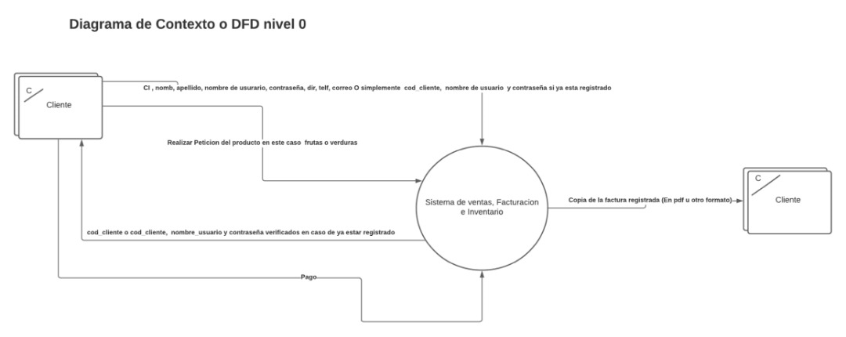

**Diagrama expandido**

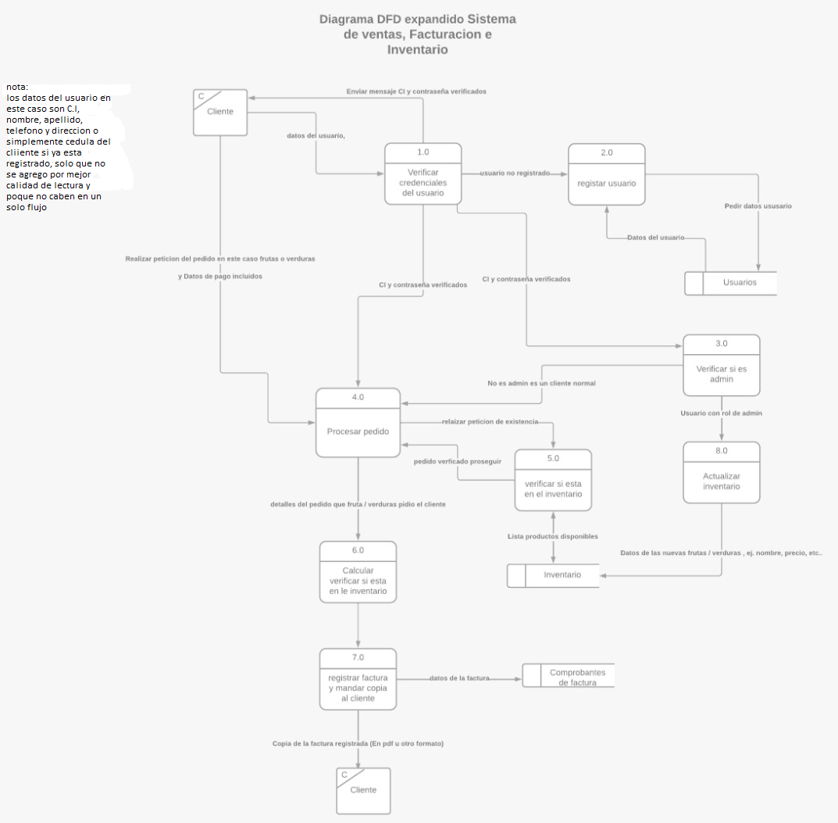

**Diccionario de datos.**

**Elemento de datos**

|  |  |  |  |
| --- | --- | --- | --- |
| Nombre del Dato:  C.I. | Alias:  Identificación personal | | |
| **Tipo:**  Alfanumérico | | **Tamaño:**  8 |
| **Formato de Salida:**  xx.xxx.xxx | | **Valor por Defecto:**  No cambiar |
| **Nombre de interfaz:**  cliente | | |
| **Fuente:**  cliente | | |
| **Seguridad:**  Administrador del sistema | **Responsable:**  Administrador de sistema | |
| **Validación de datos:**  No se acepta valor menor o igual a cero (0). | **Derivado de Formulario:**  **______** | |
| **Descripción o Comentario:**  Dato único que pertenece al cliente | | |

|  |  |  |  |
| --- | --- | --- | --- |
| Nombre del Dato:  Nombre y apellido | Alias:  Identificación del trabajador | | |
| **Tipo:**  texto | | **Tamaño:**  50 |
| **Formato de Salida:**  xxxxxxxx | | **Valor por Defecto:**  No cambiar |
| **Nombre de interfaz:**  cliente | | |
| **Fuente:**  cliente | | |
| **Seguridad:**  Administrador del sistema | **Responsable:**  Administrador de sistema | |
| **Validación de datos:**  _______ | **Derivado de Formulario:**  **______** | |
| **Descripción o Comentario:**  Nombre y apellido del cliente y que forma parte de su identificación personal. | | |

|  |  |  |  |
| --- | --- | --- | --- |
| Nombre del Dato:  Teléfono | Alias:  Numero de contacto | | |
| **Tipo:**  Alfanumérico | | **Tamaño:**  13 |
| **Formato de Salida:**  +xx-xxx-xxxxxxx | | **Valor por Defecto:**  No cambiar |
| **Nombre de interfaz:**  cliente | | |
| **Fuente:**  cliente | | |
| **Seguridad:**  Administrador del sistema | **Responsable:**  Administrador de sistema | |
| **Validación de datos:**  No se acepta valor menor o igual a cero (0). | **Derivado de Formulario:**  **______** | |
| **Descripción o Comentario:**  Información el cual se puede tener una comunicación directamente con el cliente. | | |

|  |  |  |  |
| --- | --- | --- | --- |
| Nombre del Dato:  correo | Alias:  E-mail | | |
| **Tipo:**  varchar | | **Tamaño:**  25 |
| **Formato de Salida:**  xxxxxxxxxxxxxxxxx.xxx | | **Valor por Defecto:**  No cambiar |
| **Nombre de interfaz:**  cliente | | |
| **Fuente:**  cliente | | |
| **Seguridad:**  Administrador del sistema | **Responsable:**  Administrador de sistema | |
| **Validación de datos:**  ________ | **Derivado de Formulario:**  **______** | |
| **Descripción o Comentario:**  Es el nombre de usuario facilitado para la dirección de correo electrónico, por el cual se pueden enviar y recibir mensajes vía web. | | |

|  |  |  |  |
| --- | --- | --- | --- |
| Nombre del Dato:  dirección | Alias:  dirección | | |
| **Tipo:**  texto | | **Tamaño:** |
| **Formato de Salida:**  ____ | | **Valor por Defecto:**  No cambiar |
| **Nombre de interfaz:**  cliente | | |
| **Fuente:**  cliente | | |
| **Seguridad:**  Administrador del sistema | **Responsable:**  Administrador de sistema | |
| **Validación de datos:**  ________ | **Derivado de Formulario:**  **______** | |
| **Descripción o Comentario:**  Ubicación exacta del cliente | | |

|  |  |  |  |
| --- | --- | --- | --- |
| Nombre del Dato:  nombre | Alias:  Datos del producto | | |
| **Tipo:**  texto | | **Tamaño:**  50 |
| **Formato de Salida:**  xxxxxxxx | | **Valor por Defecto:**  No cambiar |
| **Nombre de interfaz:**  producto | | |
| **Fuente:**  administrador | | |
| **Seguridad:**  Administrador del sistema | **Responsable:**  Administrador de sistema | |
| **Validación de datos:**  _______ | **Derivado de Formulario:**  **______** | |
| **Descripción o Comentario:**  Nombre del producto, para el regristro | | |

|  |  |  |  |
| --- | --- | --- | --- |
| Nombre del Dato:  peso | Alias:  Datos del producto | | |
| **Tipo:**  numérico | | **Tamaño:**  13 |
| **Formato de Salida:**  +xx-xxx-xxxxxxx | | **Valor por Defecto:**  No cambiar |
| **Nombre de interfaz:**  producto | | |
| **Fuente:**  administrador | | |
| **Seguridad:**  Administrador del sistema | **Responsable:**  Administrador de sistema | |
| **Validación de datos:**  No se acepta valor menor o igual a cero (0). | **Derivado de Formulario:**  **______** | |
| **Descripción o Comentario:**  Información el cual se puede saber el peso de dicho producto | | |

|  |  |  |  |
| --- | --- | --- | --- |
| Nombre del Dato:  cantidad | Alias:  Datos del producto | | |
| **Tipo:**  alfanumérico | | **Tamaño:**  25 |
| **Formato de Salida:**  xxxxxxxxxxxxxxxxx.xxx | | **Valor por Defecto:**  No cambiar |
| **Nombre de interfaz:**  producto | | |
| **Fuente:**  administrador | | |
| **Seguridad:**  Administrador del sistema | **Responsable:**  Administrador de sistema | |
| **Validación de datos:**  ________ | **Derivado de Formulario:**  **______** | |
| **Descripción o Comentario:**  Saber la Cantidad de dicho producto | | |

|  |  |  |  |
| --- | --- | --- | --- |
| Nombre del Dato:  precio | Alias:  Datos del producto | | |
| **Tipo:**  alfanumérico | | **Tamaño:** |
| **Formato de Salida:**  ____ | | **Valor por Defecto:**  No cambiar |
| **Nombre de interfaz:**  producto | | |
| **Fuente:**  administrador | | |
| **Seguridad:**  Administrador del sistema | **Responsable:**  Administrador de sistema | |
| **Validación de datos:**  ________ | **Derivado de Formulario:**  **______** | |
| **Descripción o Comentario:**  El precio que va a tener el producto | | |

**Elemento de flujo**

|  |  |  |
| --- | --- | --- |
| Nombre del Flujo:  C.I del cliente | Alias:  Datos del cliente | ID:  1 |
| **Descripción:**  Flujo que proporciona el cliente para validar si se encuentra registrado o no. | |
| **Origen:**  cliente | **Destino:**  Solicitar gestión |
| **Registro:**  cliente | **Volumen o frecuencia:**  >0 |

|  |  |  |
| --- | --- | --- |
| Nombre del Flujo:  Registro | Alias:  Datos almacenados | ID:  2 |
| **Descripción:**  Flujo que contiene todos los datos del cliente | |
| **Origen:**  Cliente registrado | **Destino:**  pedido |
| **Registro:**  cliente | **Volumen o frecuencia:**  >0 |

|  |  |  |
| --- | --- | --- |
| Nombre del Flujo:  Lista de compra | Alias:  pedido | ID:  3 |
| **Descripción:**  Selección de productos a comprar por parte del cliente | |
| **Origen:**  cliente | **Destino:**  Consulta de producto |
| **Registro:** | **Volumen o frecuencia:**  >0 |

|  |  |  |
| --- | --- | --- |
| Nombre del Flujo:  Registro producto | Alias:  Almacén de inventario | ID:  4 |
| **Descripción:**  Proporciona todos los datos del producto y Verificar si está disponible o no. | |
| **Origen:**  administrador | **Destino:**  Lista de productos |
| **Registro:**  producto | **Volumen o frecuencia:**  >0 |

|  |  |  |
| --- | --- | --- |
| Nombre del Flujo:  Lista de compra del cliente | Alias:  Lista de compra | ID:  5 |
| **Descripción:**  Lista final de los productos que va a comprar el cliente | |
| **Origen:**  cliente | **Destino:**  Calculo de pago |
| **Registro:** | **Volumen o frecuencia:**  >0 |

|  |  |  |
| --- | --- | --- |
| Nombre del Flujo:  Calculo de pago | Alias:  Orden de pago | ID:  6 |
| **Descripción:**  Calculo del pago total de la compra a realizar por el cliente | |
| **Origen:**  administrador | **Destino:**  factura |
| **Registro:** | **Volumen o frecuencia:**  >0 |

|  |  |  |
| --- | --- | --- |
| Nombre del Flujo:  Imprimir factura | Alias:  Datos de pagos | ID:  7 |
| **Descripción:**  Flujo que guarda y emite un comprobante | |
| **Origen:**  factura | **Destino:**  Comprobantes |
| **Registro:**  Comprobante | **Volumen o frecuencia:**  >0 |

|  |  |  |
| --- | --- | --- |
| Nombre del Flujo:  Guardar registros | Alias:  Registro de pago | ID:  8 |
| **Descripción:**  Guardar el registro de la compra | |
| **Origen:**  Generar listado de productos vendidos | **Destino:**  inventario |
| **Registro:**  inventario | **Volumen o frecuencia:**  >0 |

**Procesos**

|  |  |  |  |  |
| --- | --- | --- | --- | --- |
| **Nombre del Proceso:**  Comprobar datos | **Objetivo:**  Verificar si la persona se encuentra registrada o no para luego mandarla a realizar lo opción requerida. | | | **Nº del Proceso:**  1.1 |
| **Flujo de Entrada:**  14 | | **Flujo de Salida**:  15, 16 | |
| **Entidad de Origen:**  Cliente nuevo | | **Entidad Destino:**  Cliente registrado | |
| **Descripción:**  Este proceso toma la cedula de la persona para saber si la persona se encuentra registrada. | | | |
| **Lista de Tareas:**  Recibe los datos del cliente.  Verificar en el sistema si la persona se encuentra registrada.  Si la cedula no está registrada posteriormente pasa hacer el registro de cliente. | | | |
| **Exigencia del Reglamento:**  Persona mayor de edad | | | |
| **Nº del Proceso Dependiente:** | | | |
| **Punto de Mejora:** | **Nº de los Subprocesos:**  ________ | | |

|  |  |  |  |  |
| --- | --- | --- | --- | --- |
| **Nombre del Proceso:**  Registro de cliente | **Objetivo:** Adquirir información más detallada del cliente | | | **Nº del Proceso:**  1.2 |
| **Flujo de Entrada: 16** | **Flujo de Salida**:17 | | |
| **Entidad de Origen:**  cliente | **Entidad Destino:** | | |
| **Descripción:**  Recibe los datos de la persona luego de que estos son validados y los guarda en el archivo de clientes. | | | |
| **Lista de Tareas:**  Tomar todos los datos del cliente. | | | |
| **Exigencia del Reglamento:**  Persona mayor de edad | | | |
| **Nº del Proceso Dependiente:**  1.1 | | | |
| **Punto de Mejora:**  Realizar la verificación de los datos del cliente de una forma más automatizada. | | **Nº de los Subprocesos:**  ------- | |

|  |  |  |  |  |
| --- | --- | --- | --- | --- |
| **Nombre del Proceso:**  Comprobar datos del producto | **Objetivo:**  Verificar si el producto se encuentra registrado o no para luego registrarlo. | | | **Nº del Proceso:**  1.3 |
| **Flujo de Entrada:**  14 | | **Flujo de Salida**:  15, 16 | |
| **Entidad de Origen:**  Producto | | **Entidad Destino:**  Producto registrado | |
| **Descripción:**  Este proceso toma el nombre del producto para saber si se encuentra registrado. | | | |
| **Lista de Tareas:**  Recibe los datos del producto.  Verificar en el sistema si se encuentra registrado.  Si no está registrado posteriormente pasa hacer el registro de producto. | | | |
| **Exigencia del Reglamento:** | | | |
| **Nº del Proceso Dependiente:** | | | |
| **Punto de Mejora:** | **Nº de los Subprocesos:**  ________ | | |

|  |  |  |  |  |
| --- | --- | --- | --- | --- |
| **Nombre del Proceso:**  Registro de producto | **Objetivo:** Adquirir información más detallada del producto | | | **Nº del Proceso:**  1.4 |
| **Flujo de Entrada: 17, 19** | **Flujo de Salida**:**18** | | |
| **Entidad de Origen:** | **Entidad Destino:**  Postulante | | |
| **Descripción:**  Tener un registro de cada producto nuevo | | | |
| **Lista de Tareas:**  Asignar un precio a cada producto registrado.  Guardar los datos en un archivo. | | | |
| **Exigencia del Reglamento:** | | | |
| **Nº del Proceso Dependiente:**  1.2 | | | |
| **Punto de Mejora:** | | **Nº de los Subprocesos:**  ------- | |

|  |  |  |  |  |
| --- | --- | --- | --- | --- |
| **Nombre del Proceso:**  Compra de productos por el cliente | **Objetivo:** tener un control de los productos vendidos | | | **Nº del Proceso:**  1.5 |
| **Flujo de Entrada: 1** | **Flujo de Salida**:2 | | |
| **Entidad de Origen:**  cliente | **Entidad Destino:** | | |
| **Descripción:**  Lista de productos a comprar por el cliente | | | |
| **Lista de Tareas:**  Guardar un registro de compra. | | | |
| **Exigencia del Reglamento:** | | | |
| **Nº del Proceso Dependiente:** | | | |
| **Punto de Mejora:** | | **Nº de los Subprocesos:**  ------- | |

|  |  |  |  |  |
| --- | --- | --- | --- | --- |
| **Nombre del Proceso:**  Calcular pago | **Objetivo:** guardar un comprobante de la compra. | | | **Nº del Proceso:**  1.6 |
| **Flujo de Entrada: 3,5** | **Flujo de Salida**:4,6 | | |
| **Entidad de Origen:** | **Entidad Destino:** | | |
| **Descripción:**  Calculo del pago total a pagar por el cliente. | | | |
| **Lista de Tareas:**  Calcular el monto total. | | | |
| **Exigencia del Reglamento:** | | | |
| **Nº del Proceso Dependiente:** | | | |
| **Punto de Mejora:** | | **Nº de los Subprocesos:**  ------- | |

|  |  |  |  |  |
| --- | --- | --- | --- | --- |
| **Nombre del Proceso:**  Generar Listado de inventario | **Objetivo:**  gestionar lista del inventario | | | **Nº del Proceso:**  1.7 |
| **Flujo de Entrada: 6** | **Flujo de Salida**:7,8 | | |
| **Entidad de Origen:** | **Entidad Destino:** | | |
| **Descripción:**  Llevar un listado de todos los productos vendidos diariamente. | | | |
| **Lista de Tareas:**  Crear lista de productos vendidos. | | | |
| **Exigencia del Reglamento:** | | | |
| **Nº del Proceso Dependiente:**  1.5 | | | |
| **Punto de Mejora:** | | **Nº de los Subprocesos:**  ------- | |

|  |  |  |  |  |
| --- | --- | --- | --- | --- |
| **Nombre del Proceso:**  facturas | **Objetivo:**  Entregar la factura de la compra al cliente | | | **Nº del Proceso:**  1.8 |
| **Flujo de Entrada: 8,10** | **Flujo de Salida**:9,11 | | |
| **Entidad de Origen:**  Administrador | **Entidad Destino:** | | |
| **Descripción:**  Comprobante del compra del cliente | | | |
| **Lista de Tareas:**  Verificar que la compra del cliente | | | |
| **Exigencia del Reglamento:** | | | |
| **Nº del Proceso Dependiente:**  1.5 | | | |
| **Punto de Mejora:** | | **Nº de los Subprocesos:**  ------- | |

**Archivos**

|  |  |  |  |
| --- | --- | --- | --- |
| ***Almacenamiento de Datos:***  **cliente** | **Alias:**  Documento del cliente | | **ID:**  A1 |
| **Descripción:**  Archivo que guarda los datos correspondientes proporcionados por el cliente | | |
| **Entrada del Flujo:**  20 | **Salida del Flujo:**  0 | |
| **Registro:** datos del cliente | **Volumen o frecuencia:**  >0 | |

|  |  |  |
| --- | --- | --- |
| ***Almacenamiento de Datos:***  **productos** | **Alias:**  Registro producto | **ID:**  A2 |
| **Descripción:**  Archivo que guarda los productos registrados. | |
| **Entrada del Flujo:**  1 | **Salida del Flujo:**  2 |
| **Registro:**  Datos del producto. | **Volumen o frecuencia:**  >0 |

|  |  |  |  |
| --- | --- | --- | --- |
| **Almacenamiento de Datos:**  inventario | **Alias:**  Productos vendidos | | **ID:**  A3 |
| **Descripción:**  Archivo que guarda los datos correspondientes todas las compras realizadas diariamente | | |
| **Entrada del Flujo:**  7 | **Salida del Flujo:**  0 | |
| **Registro:** compra, monto_pagado, fecha_pago. | **Volumen o frecuencia:**  >0 | |

|  |  |  |  |
| --- | --- | --- | --- |
| **Almacenamiento de Datos:**  Comprobante | **Alias:**  factura | | **ID:**  A4 |
| **Descripción:**  Confirmación de pago | | |
| **Entrada del Flujo:**  9 | **Salida del Flujo:**  0 | |
| **Registro:** monto_pagado, fecha_pago. | **Volumen o frecuencia:**  >0 | |

**Entidad**

|  |  |  |
| --- | --- | --- |
| **Nombre de la Entidad:**  **cliente** | **Alias:**  cliente | **ID:**  T |
| **Flujo de Entrada:**  11 | **Flujo de Salida**:  2 |
| **Descripción:**  Persona que da vida al sistema, ya que es quien proporciona los datos necesarios para que se ejecuten los procesos. | |

|  |  |  |
| --- | --- | --- |
| **Nombre de la Entidad:**  **producto** | **Alias:**  producto | **ID:**  P |
| **Flujo de Entrada:**  18 | **Flujo de Salida**:  12 |
| **Descripción:**  Todos los productos de la empresa | |

|  |  |  |
| --- | --- | --- |
| **Nombre de la Entidad:**  **Administrador** | **Alias:**  Encargado del sistema | **ID:**  A |
| **Flujo de Entrada:** | **Flujo de Salida**:  10 |
| **Descripción:**  Persona que se encarga de verificar y confirmar pagos | |

De acuerdo a los conocimientos adquiridos actúe como analista solucionador a los problemas que presenta la organización sobre su sistema de SW. Ejemplo: Verifique si la empresa tiene alguna (s) tarea(s) que puede llevarse de forma automatizada y a la fecha no lo están.

De acuerdo a la entrevista realizada se pudo observar que en realidad su sistema actualmente no les permite realizar el trabajo del control de inventario realización de facturas y cálculo de pagos rápidamente y a su vez pierden información a lo largo del tiempo

Ya que contamos con el capital suficiente y con todo el personal necesario altamente calificado para llevar a cabo este proyecto, luego de realizar un análisis detalladamente a todo el estudio tanto económico, técnicos y operativos para la creación y el desarrollo de este proyecto.

Como consecuencia de todo el estudio realizado y de la conclusión que nos deja el análisis de este proyecto, el dueño de la empresa IGNACIO MENDOZA, ha decidido dar su aprobación para ponerlo en marcha, ya que el proyecto es factible y cumple con todos los requisitos necesarios

**Diagramas orientados a objeto que contribuyeron con la estructuración del sistema**

Los diagramas orientados a objetos que fueron utilizados para la elaboración del sistema fueron principalmente el diagrama de caso de uso, de clases, de actividades y de estado que funcionan como modelo y guía para facilitar la estructuración y el comportamiento del sistema.

También facilitan la visualización y la comprensión del sistema en un reducido número de diagramas.

**Diagrama de uso de casos**

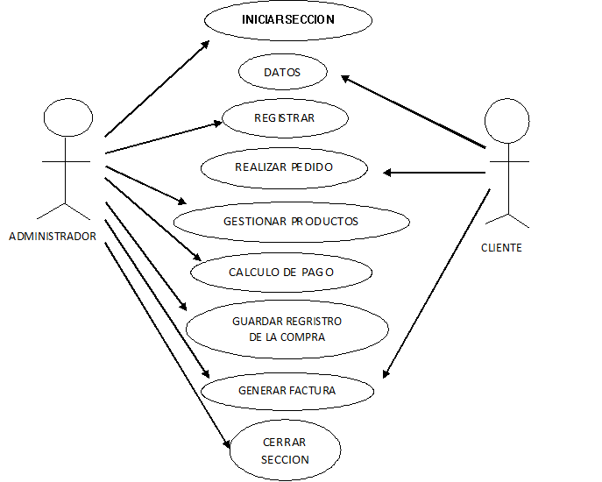

**Diagrama de clases**

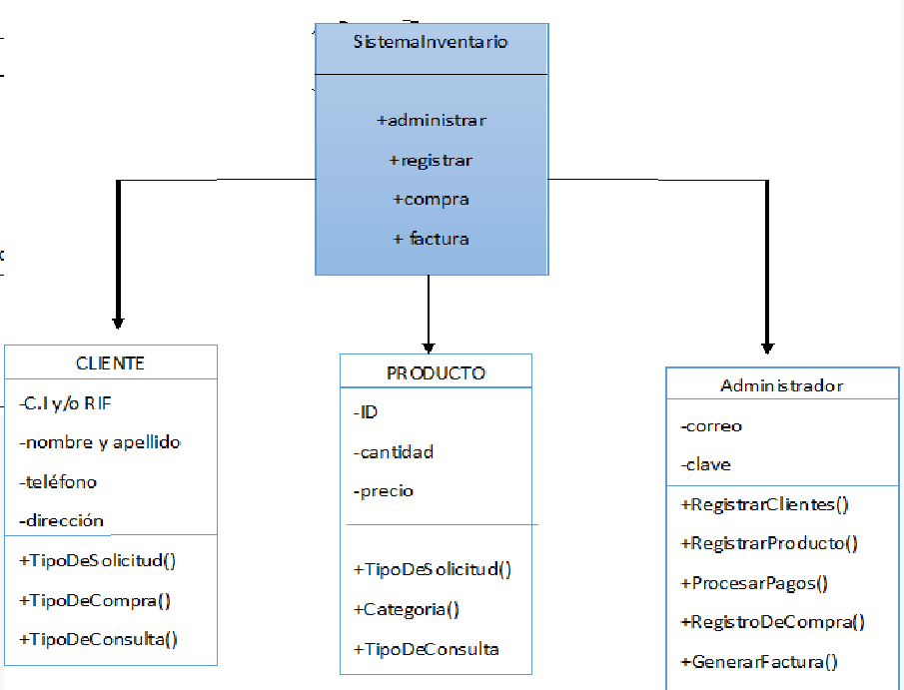

**Diagramas de interacción:**

**Diagrama de secuencia**

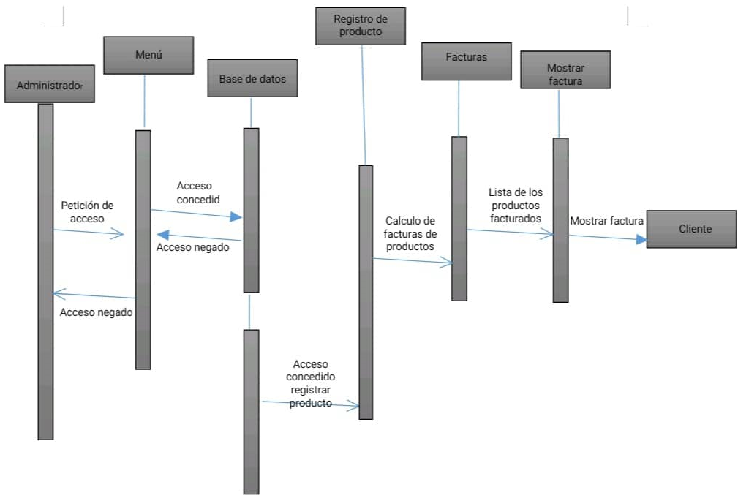

**Diagrama de colaboración**

